LSA 40系列
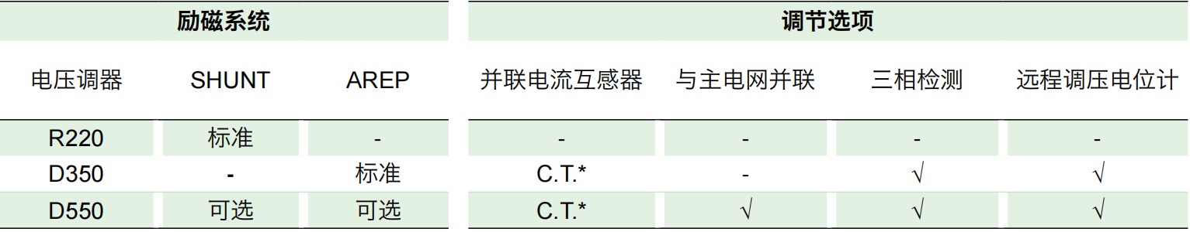

LSA 42系列
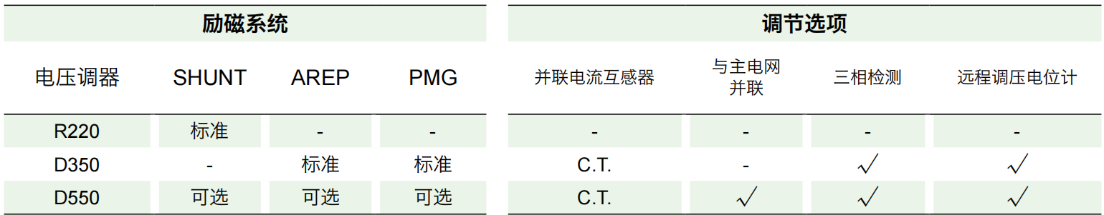

LSA 44.3系列
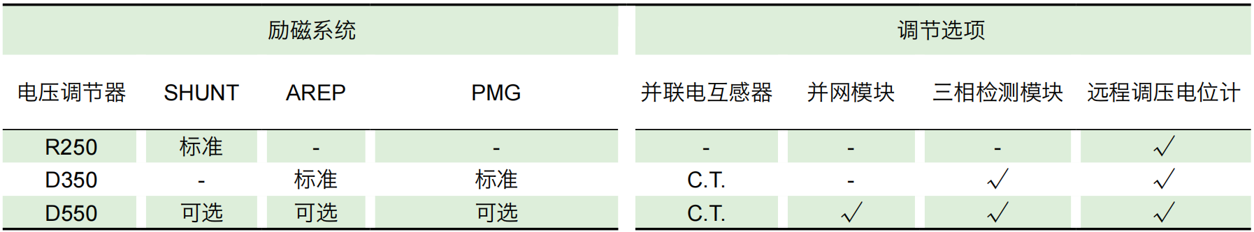

LSA 46.3系列
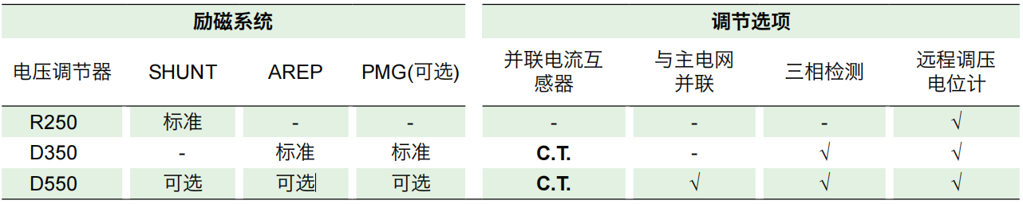

LSA 47.3系列
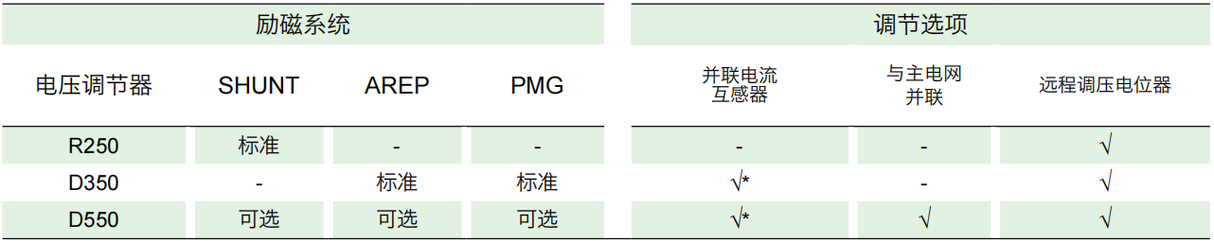

LSA 49.3系列
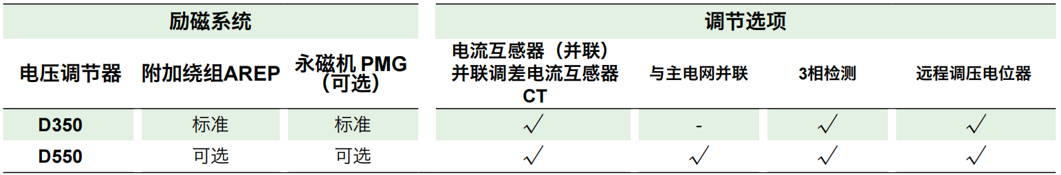
LSA 50.2系列
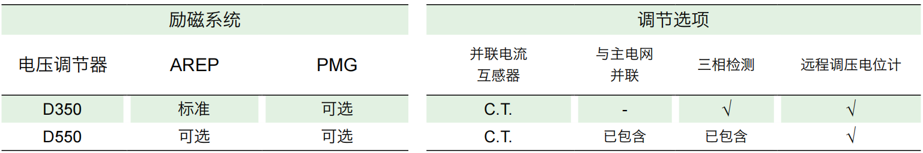

LSA 52.3系列
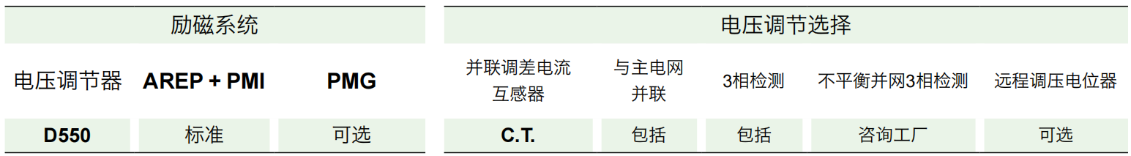

LSA 53 IDC 系列
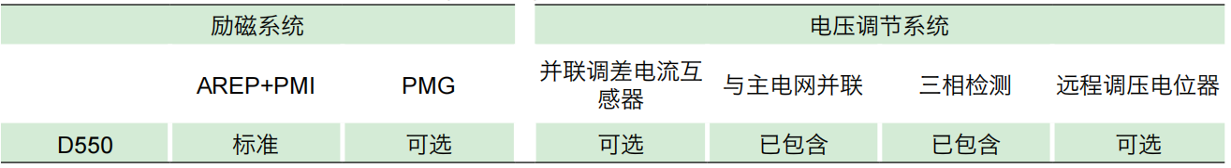

LSA 53.2系列
